Информационная система управления ресурсами медицинских организаций Тюменской области

ПОЛЬЗОВАТЕЛЬСКАЯ ИНСТРУКЦИЯ

СЭМД «Медицинское заключение о наличии (об отсутствии) у водителей транспортных средств медицинских противопоказаний, медицинских показаний или медицинских ограничений к управлению транспортными средствами»

г. Тюмень
2024 г.

1. Термины и определения

Термин/сокращение | Определение
МД | Медицинский документ
ШМД | Шаблон медицинского документа
ОДП | Основные данные пациента
ЭЦП | Электронно цифровая подпись
РЭМД | Реестр электронных медицинских документов
СЭМД | Структурированный электронный медицинский документ

2 Пользовательская инструкция
Для формирования медицинского документа (МД), необходимо войти в периферийную БД с правами врача амбулатории: подсистема «Контроль исполнения» - «АРМ врача Поликлиника».
В перечне записанных пациентов найти нужного, двойным щелчком по пациенту перейти во вкладку «Приемы», выбрать случай и добавить посещение (либо открыть новый случай). Нажать «Добавить доп. документ к случаю» и в открывшемся окне выбора ШМД выбрать необходимый документ, нажать «ОК» (рис.1-2).
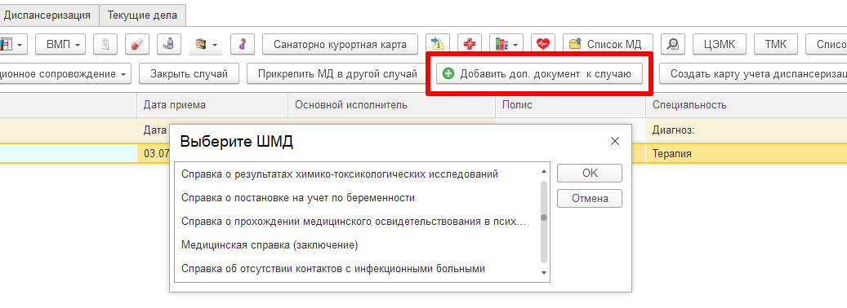
Рисунок 1. Выбор документа в АРМ врача
- ШМД «Медицинское заключение о наличии (об отсутствии) у водителей транспортных средств медицинских противопоказаний, медицинских показаний или медицинских ограничений к управлению транспортными средствами» (рис.2).
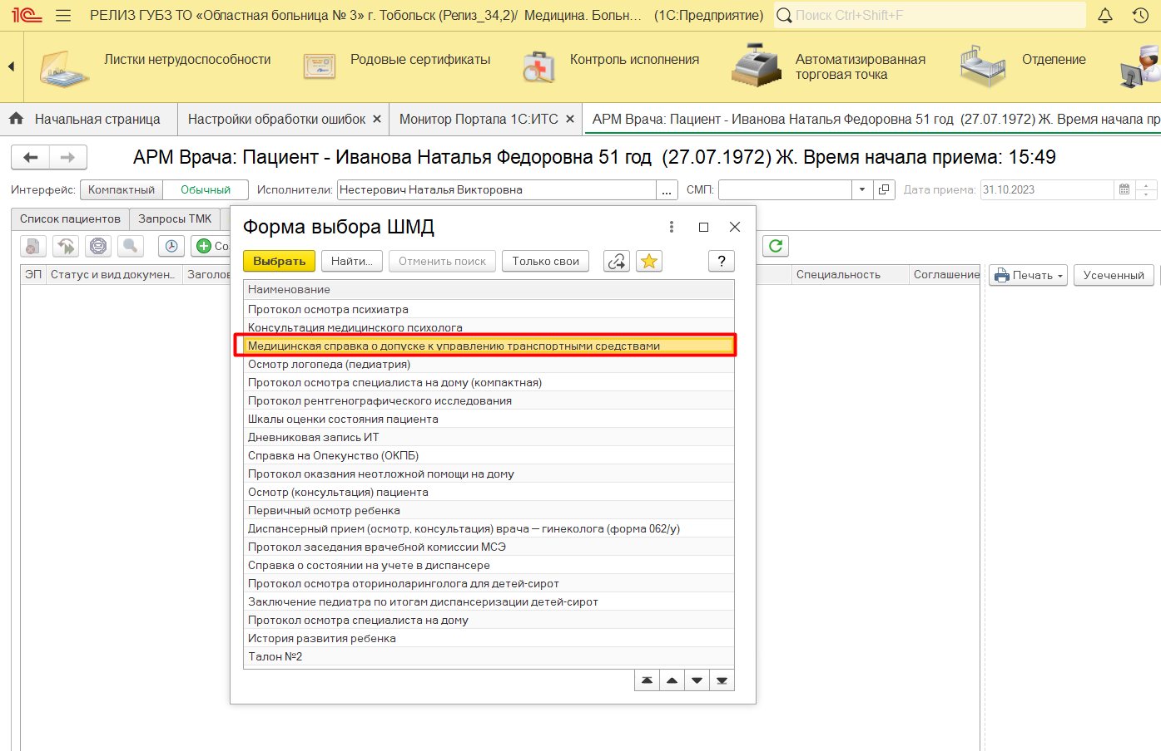
Рисунок 2. Выбор ШМД

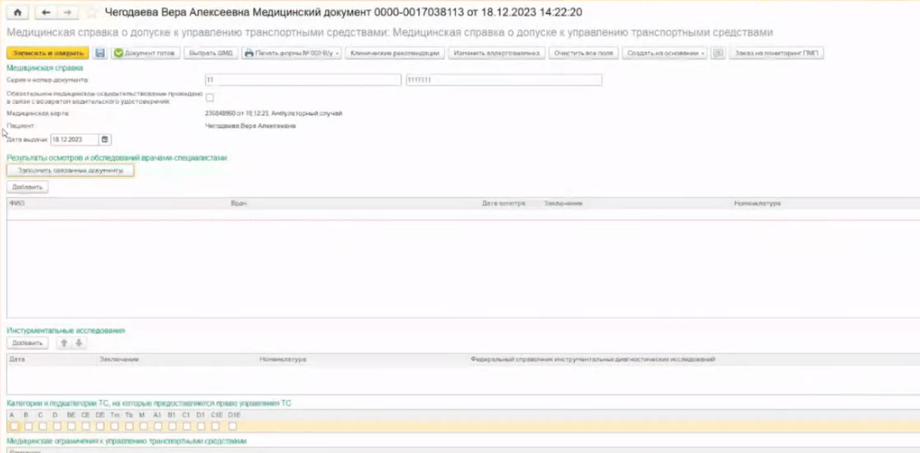Рисунок 3. ШМД «Медицинское заключение о наличии (об отсутствии) у водителей транспортных средств медицинских противопоказаний, медицинских показаний или медицинских ограничений к управлению транспортными средствами»

Если у пациента в системе не указан документ, удостоверяющий личность (ДУЛ), СНИЛС, полис ОМС, то формирование документа будет невозможным. Пользователю будет выдано сообщение (рис.3).
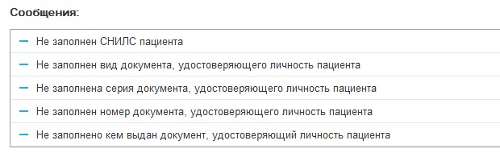
Рис. 3 – Предупреждающие сообщения

В перечне «Результаты осмотров и обследований врачами-специалистами» должно быть внесено не менее 4 документов — сведений о приемах врачей-специалистов.
По кнопке «Заполнить связанные документы» можно добавить документ, если он был создан в локальной базе. Или по кнопке «Добавить» внести сведения о документе вручную.
При получении водительского удостоверения с категорией «C», «C1», «D», «DE» и выше необходимо выбрать инструментальное исследование - ЭЭГ.
По окончании работы с МД, нажать «Документ готов», подписать ЭЦП врача, далее – «Записать и закрыть».
После подписания ЭЦП МО через массовое подписание, СЭМД на основе созданного МД автоматически отправится в РЭМД.

